Programa de treinamento da B&R produz seu 1000º engenheiro
Preparação prática para o mundo da automação de fábricas e máquinas.
O 1.000º participante se formou no Engineering Camp da B&R . Esse programa de treinamento prepara jovens engenheiros para completar uma grande variedade de tarefas no campo de automação de fábricas e máquinas. O programa de treinamento desenvolvido pela B&R une teoria e prática. O programa dura cerca de quatro meses e é oferecido na sede em Eggelsberg e também nas filiais da B&R na China, Estados Unidos e India.

Todos os cursos do Engineering Camp são ministrados em inglês para melhoria das capacidades linguisticas dos participantes, os preparando para o dia-a-dia de uma empresa de operações internacionais. "Nossos alunos não podem depender apenas de seu conhecimento individual - competências sociais também tem um papel importante. Apesar de suas diversas origens e barreiras de linguagem, eles precisarão crescer juntos como um time," explica Roland Wagner, diretor do Emgineering Camp da B&R. Até agora, participantes de 50 países diferentes participaram do Engineering Camp.
Lições avançadas
O conceito de treinamento é organizado em três módulos, começando com a base técnica. Participantes aprendem, por exemplo, como a técnologia da B&R é usada para programar um controlador de máquina - de certa maneira, o cérebro da máquina. Participantes aumentam esse conhecimento nos cursos avançados. Ao mesmo tempo, as habilidades menos desenvolvidas dos participantes são exploradas em workshops de tópicos como técnicas de apresentação e gerenciamento de projetos.
Consolidando conhecimento com tarefas práticas
Ao final do programa, o prospectivo dos técnicos da B&R se concentra em aplicações reais e colocar máquinas reais em operação. "Nos cursos de treinamento da B&R, nós combinamos teoria com diversos exercícios práticos," diz Wagner. "É assim que preparamos os participantes para desafios que serão parte de seu dia-a-dia de trabalho."

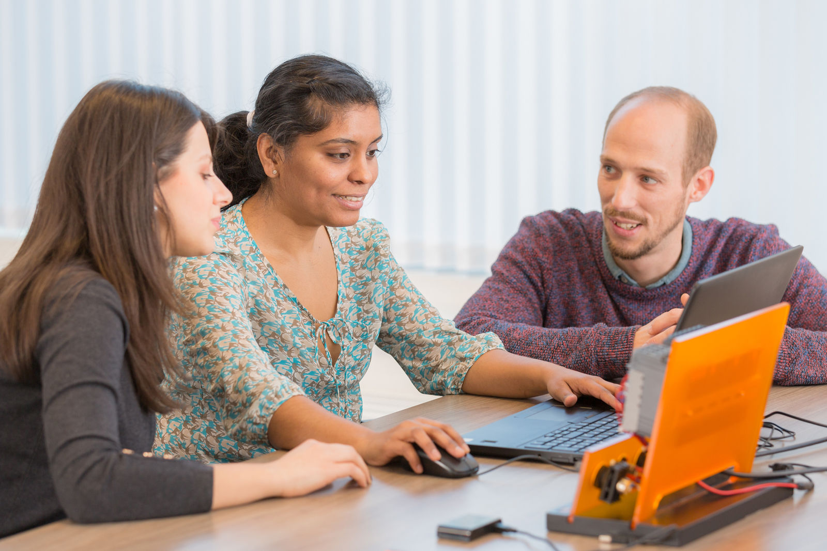
O programa de treinamento Engineering Camp da B&R prepara jovens engenheiros para os desafios que eles irão encontrar no campo de automação de fábricas e máquinas.

Sobre a B&R
A B&R é uma empresa de automação inovadora com sede na Áustria e escritórios em todo o mundo. Como líder global em automação industrial, a B&R combina tecnologia de ponta com engenharia avançada para fornecer aos clientes em praticamente todas as indústrias soluções completas para automação de máquinas e fábricas, controle de movimento, IHM e tecnologia de segurança integrada. Com padrões de comunicação de fieldbus industriais como POWERLINK e openSAFETY, bem como o poderoso ambiente de desenvolvimento de software do Automation Studio, a B&R está constantemente redefinindo o futuro da engenharia de automação. O espírito inovador que mantém a B&R na vanguarda da automação industrial é impulsionado pelo compromisso de simplificar processos e superar as expectativas dos clientes.
Para mais informações, visite www.br-automation.com

